ИНСТРУКЦИЯ ПО ИСПОЛЬЗОВАНИЮ
ЖУРНАЛА МЕДИЦИНСКОГО ОСМОТРА ПЕРЕД СМЕНОЙ
– ДЛЯ ПОЛЬЗОВАТЕЛЕЙ –
===============================================
Доступ: https://khaibaoyte.vietsov.com.vn/
Главный интерфейс: 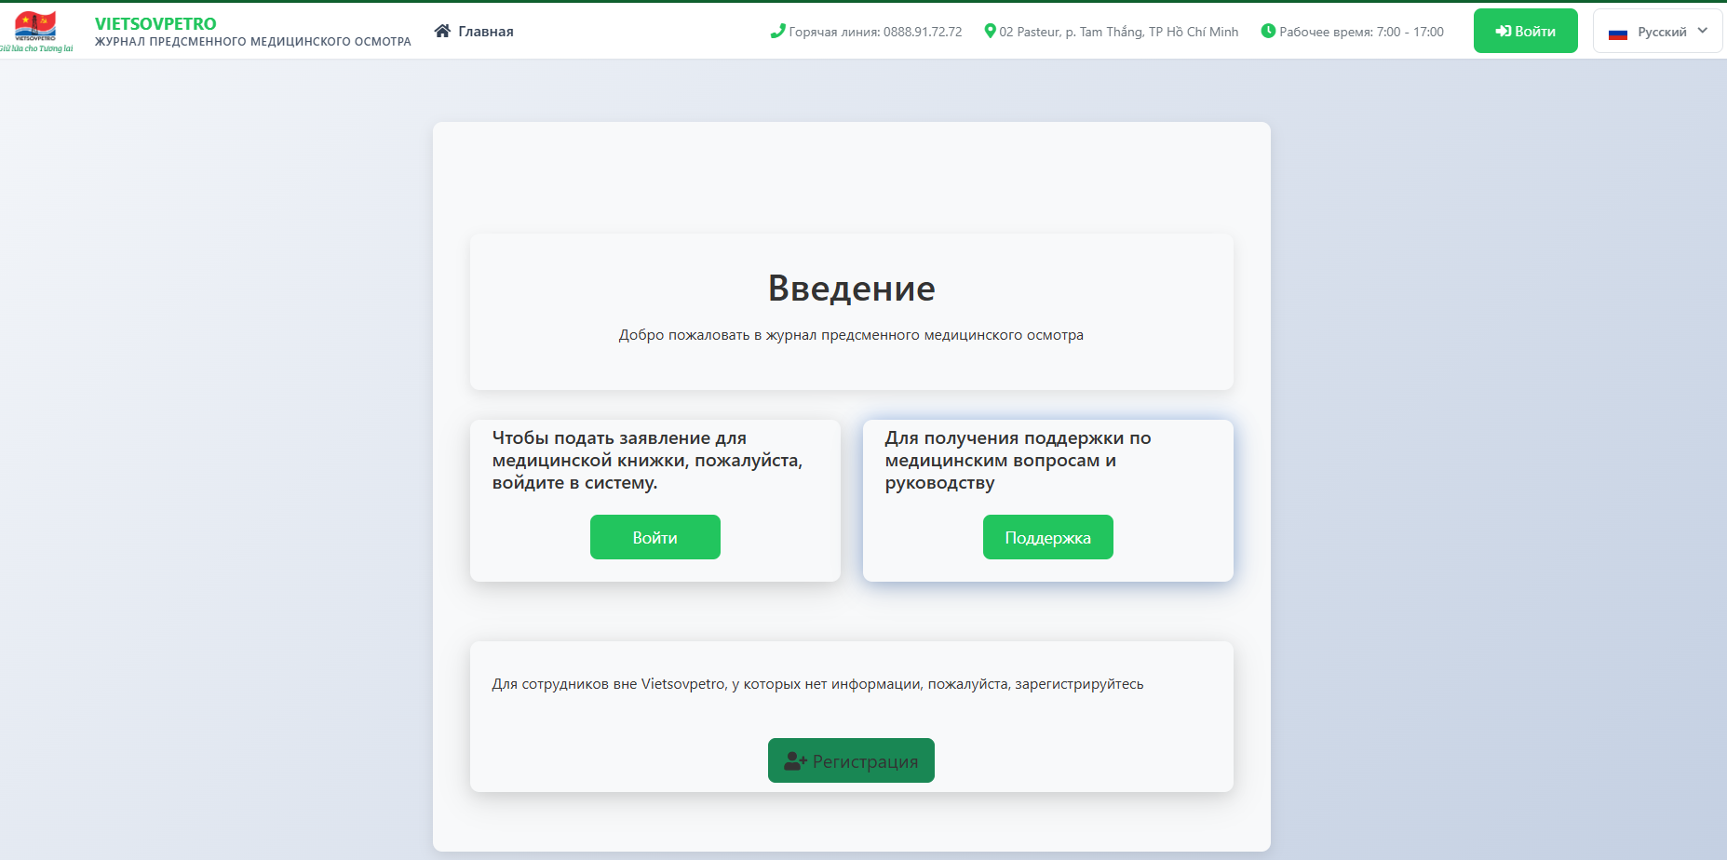
Основные функции:
- Вход в систему
  - Для сотрудников Vietsovpetro: используйте корпоративную почту @vietsov.com.vn
  - Для сотрудников подрядных организаций: используйте номер гражданского паспорта (CCCD) и зарегистрированный пароль.
- Выбор языка: Вьетнамский – Русский
- Поддержка: Связаться с медицинским центром
- Регистрация нового пользователя (для сотрудников вне Vietsovpetro)

1. ВХОД В СИСТЕМУ
- Нажмите кнопку «Вход» на главной странице
- Введите имя пользователя — адрес @vietsov.com.vn или номер CCCD
- Нажмите «Войти»

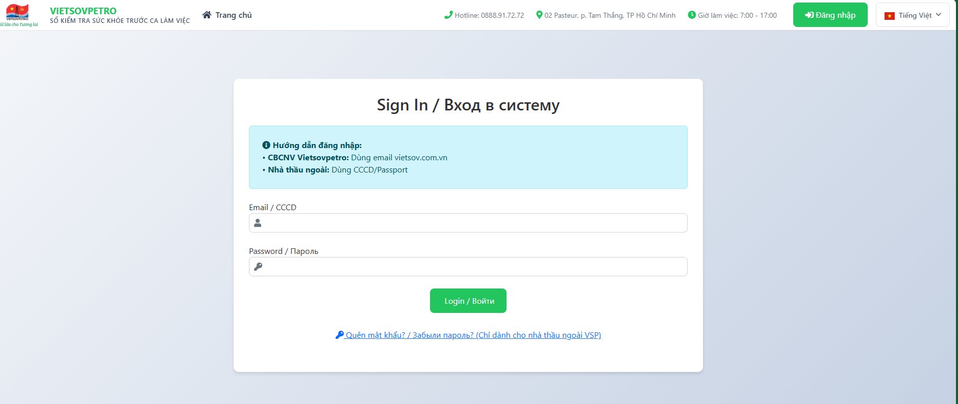

После входа в систему: 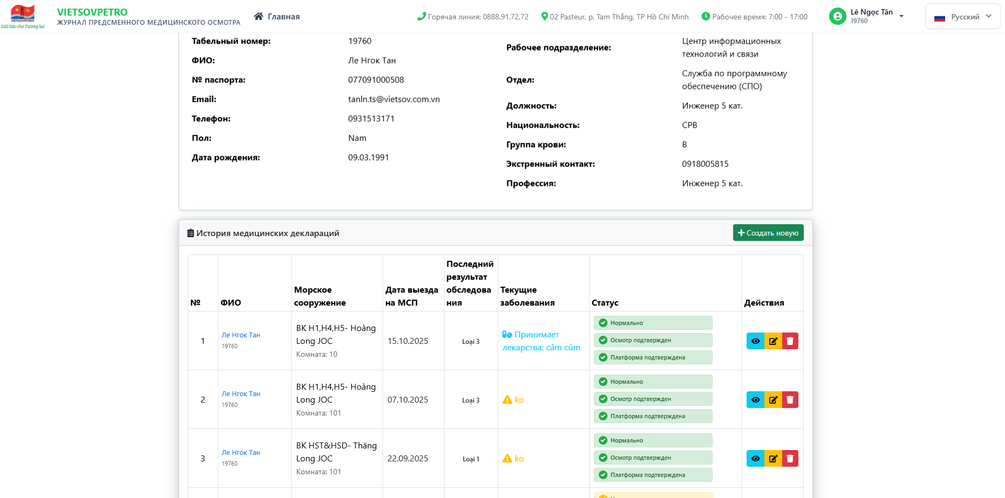

Отображается:
- Личная информация
- История анкет и статус одобрения врача / руководителя платформы

2. РЕГИСТРАЦИЯ НА ПРЕДРЕЙСОВЫЙ МЕДИЦИНСКИЙ ОСМОТР
Сроки выполнения: до выхода на морской объект (CTB) или в течение 24 часов после выхода
- Нажмите «+ Создать новую запись» в разделе История анкет
- Проверьте правильность личных данных:
  - Фамилия, имя
  - Табельный номер
  - CCCD
  - Email
  - Подразделение
Информация о рейсе:
- Дата выхода на объект (CTB)
- Постоянная работа или временная
- Название морского объекта (обязательно)
- Номер каюты / телефон на объекте (если есть)

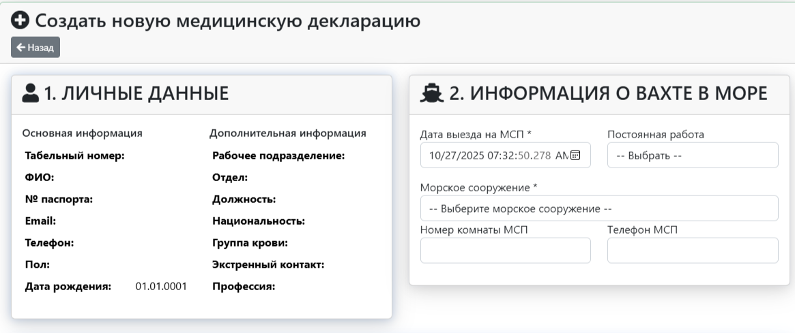

- Самостоятельное заполнение анкеты здоровья:
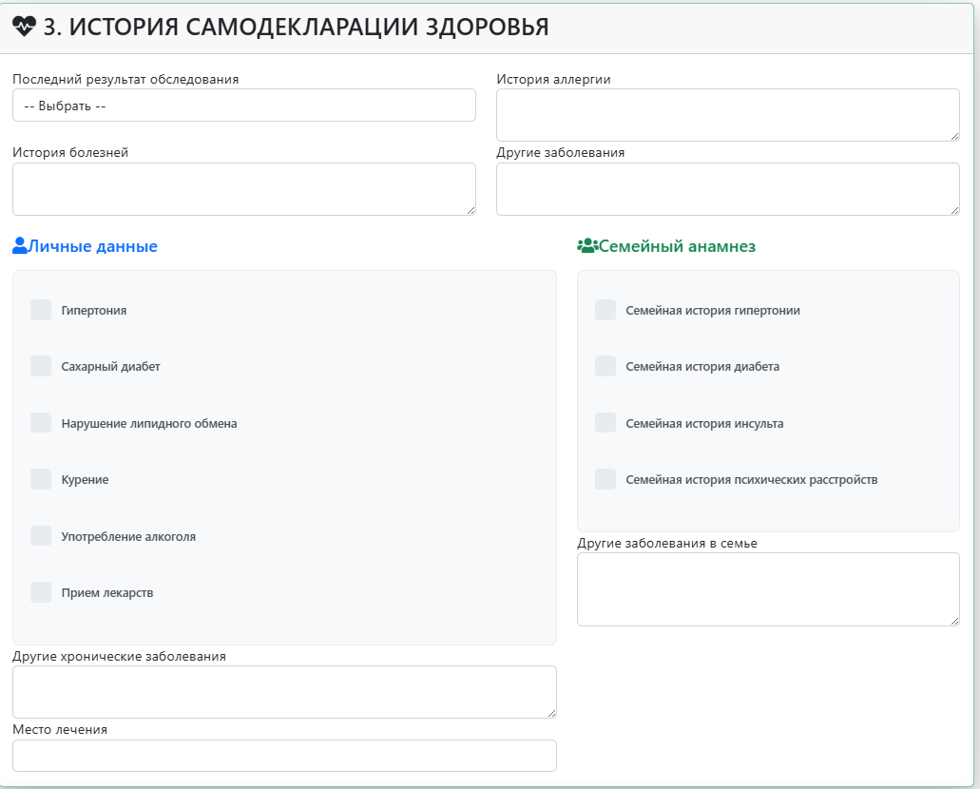
Для последних результатов медосмотра выберите тип в соответствии с выданной справкой
Отвечайте честно и подробно на все вопросы, касающиеся здоровья вас и членов вашей семьи
После заполнения анкеты можно просмотреть историю, результаты проверки врача и решения руководства, выбрав «Просмотр» (иконка глаза) на главной странице.

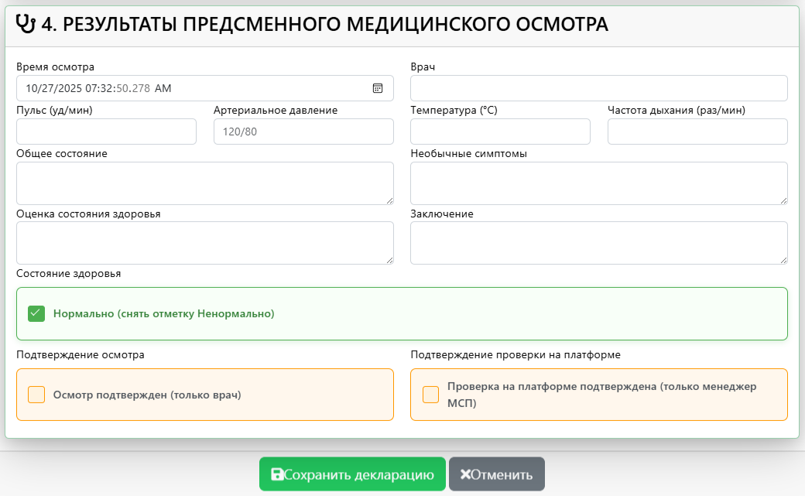

4. РЕГИСТРАЦИЯ ДЛЯ СОТРУДНИКОВ ВНЕ VIETSOVPETRO
- На главной странице нажмите «+ Регистрация»
- Заполните личные данные точно и полностью, включая CCCD и Email
- Нажмите «Зарегистрироваться» и дождитесь одобрения от медицинского центра
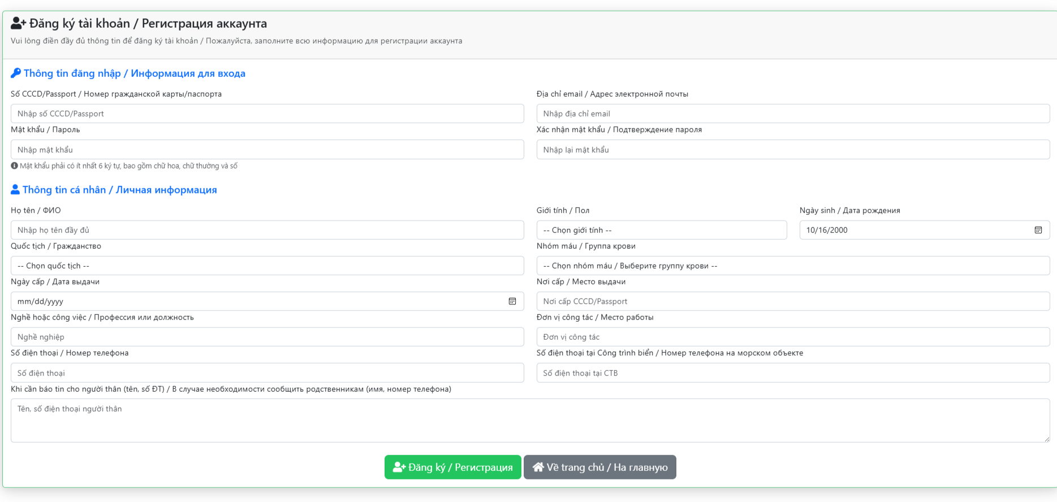

Если пользователь вне Vietsovpetro забыл пароль:
- На странице входа выберите «Забыли пароль? / Забыли пароль?» (только для внешних подрядчиков VSP)
- Введите правильно CCCD и Email (зарегистрированные ранее)
- Отправьте запрос на получение кода подтверждения
- Проверьте электронную почту и введите 6-значный код, новый пароль, подтвердите пароль и нажмите «Сбросить пароль»

5. КОНТАКТЫ ДЛЯ ПОДДЕРЖКИ
Заведующий отделением (YTB): д-р Фан Тат Тханг
📧 thangpt.mc@vietsov.com.vn 📱 0919198789
Инженер по координации морских операций: Нгуен Тхи Хьен
📧 hiennt.mc@vietsov.com.vn 📱 0983354006

6. ВАЖНЫЕ ЗАМЕЧАНИЯ
- Всегда выходите из системы после использования
- Не передавайте учетную запись другим лицам
- Для сотрудников Vietsovpetro: обновляйте личные данные при изменениях через nhansu.vietsov.com.vn (обязательно синхронизировать Email @vietsov.com.vn)
- Для сотрудников Vietsovpetro: сброс пароля электронной почты через систему - itsupport.vietsov.com.vn
- Для внешних пользователей: обязательно наличие CCCD и Email
- Пароль должен содержать не менее 6 символов, включать заглавные буквы и специальные знаки
===============================================
Дата обновления: 16.10.2025
Версия: 1.0

